02326 操作系统 2023 年 10 月真题

1、【单选题】操作系统的发展过程中，按照由早到晚出现的顺序，以下排序正确的是 A: 手工操作，监控程序，多道批处理，分时／实时系统
B: 多道批处理，监控程序，分时／实时系统， UNIX 操作系统
C: 监控程序，个人计算机操作系统，多道批处理，分时／实时系统
D: 多道批处理，分时／实时系统，手工操作，个人计算机操作系统

答案： A

2、【单选题】在单处理机操作系统中，多个程序交替地在处理器上运行，从宏观上看，这些 程序同时向前推进。这体现了操作系统的
A: 共享性
B: 并行性
C: 并发性
D: 随机性

答案： C

3、【单选题】独立于中央处理器，专门负责数据 I／O 传输工作的处理单元是 A: 通道
B: 缓冲区
C: DMA 控制器
D: I／O 设备控制器

答案： A

4、【单选题】多级中断系统中，各中断优先级由硬件决定，但在某些情况下（如低优先级的 事件正在进行），操作系统不能立即响应高优先级的中断，此时采用的技术是
A: 软件设置中断优先级
B: 中断挂起
C: 中断嵌套
D: 中断屏蔽

答案： D

5、【单选题】 以下关于处理器工作状态转换的说法中，不正确的是
A: 处理器处于 管 态时可以执行一切机器指令，包括特权指令
B: 处理器处于 目 态时不允许执行特权指令
C: 系统启动时，处理器的初始状态为管态
D: 用程序计数器（PC）来指示处理器状态

答案： D

6、【单选题】某 进 程已获得除处理器外的所有资源，正等待分配处理器资源，此时该进程 处于
A: 运行状态
B: 创建状态
C: 等待状态
D: 就绪状态

答案： D

7、【单选题】程序 A 和程序 B 顺序运行时各需要 20s 和 30s 完成，在多道程序设计环境

下，这两个程序并发执行，
A: 20s
B: 30s
C: 40s
D: 50s

答案： A

_不可能_

出现的总运行时间为

8、【单选题】 一组进程在并发执行时，可能会出现“ 与时间有关的错误” ，产生这一现象的原 因不包括
A: 这些进程的推进顺序不确定
B: 这些进程的执行速度不由进程自身控制
C: 这些进程互斥地使用了公共变量
D: 这些进程可能随时被中断，且断点不固定
答案： C

9、【单选题】智能手机上电话和微 信 语音不能同时使用，这体现了
A: 进程的死锁
B: 进程的同步
C: 进程的互斥
D: 进程的并发

答案： C

10、【单选题】 以下关于进程通信的消息缓冲通信机制的说法中，正确的是 A: 发送进程需要知道接收进程名，接收进程也需要知道发送进程名
B: 发送进程需要知道接收进程名，而接收进程不需要知道发送进程名
C: 发送进程不需要知道接收进程名，而接收进程需要知道发送进程名
D: 发送进程不需要知道接收进程名，接收进程不需要知道发送进程名

答案： B

11、【单选题】死锁避免的基本思想是：系统对通程的资源申请进行动态检测，如果分配后 系统可能发生死锁， 则
A: 予以分配
B: 不予分配
C: 取消其他进程对该资源的使用
D: 先分配，如果出现死 锁 再撤销所分配的资源

答案： B

12、【单选题】在 Android 手机中，接电话应用永远可以畅通运行，对此该系统所采用的 死锁预防措施是打破死锁必要条件中的
A: 互斥条件
B: 请求和保持条件
C: 循环等待条件
D: 不可剥夺条件

答案： D

13、【单选题】某系统有三类资源 A 、B、C 供三个进程 P1、P2、P3 共享， 当前系统状 态如题 13 表所示。

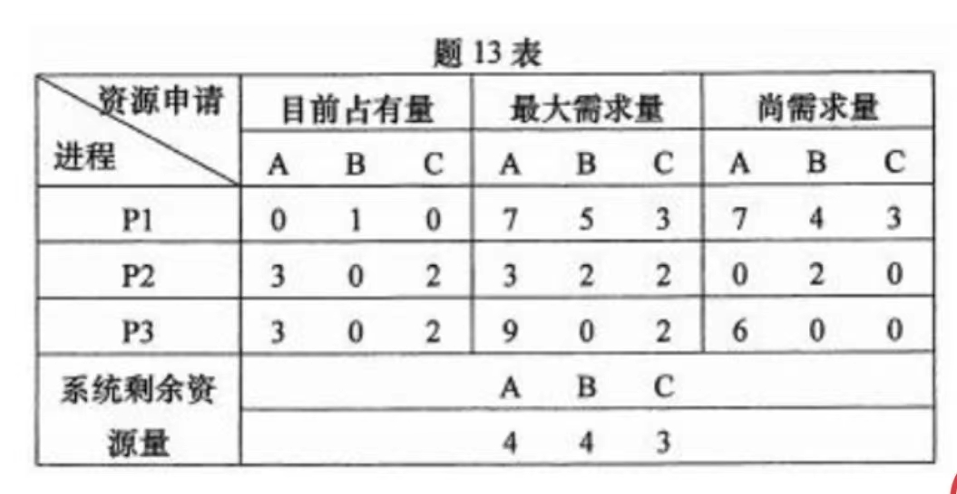
如果 P3 又要申请资源： A 类 2 个， B 类 0 个， C 类 0 个。 那么按照银行家算法，系统将
A: 同意此申请
B: 不同意此申请，因为找不到安全序列
C: 不同意此申请，因为该申请超过了系统当前剩余资源量
D: 不同意此申请，因为该申请超过了其之前提出的最大资源需求量

答案： A

14、【单选题】下列存储设备中， 访问速度最快的是
A: 硬盘
B: 内存
C: 远程存储
D: 高速缓存

答案： D

15、【单选题】为了提高内存利用率，往往使得多个进程共用内存中相同的区域，即
A: 存储保护
B: 存储共享
C: 内存扩充
D: 内存分配与回收

答案： B
16、【单选题】存储器以字节为编址单位，每个字节都有一个地址，这些地址称为内存的
A: 虚拟地址
B: 绝对地址
C: 逻辑地址
D: 线性地址

答案： B

17、【单选题】文件的存储介质 _不包括_
A: 磁带
B: 磁盘
C: 内存
D: 闪存

答案： C

18、【单选题】 以下 _不适于_ 随机存取的文件物理结构是
A: 顺序结构
B: 链接结构
C: 索引结构
D: UNIX 的三级索引结构

答案： B

19、【单选题】 以下属于共享设备的是
A: 打印机
B: 扫描仪
C: 磁盘
D: 磁带驱动器

答案： C

20、【单选题】在设备管理中引入缓冲的主要原因 _不包括_
A: 实现设备独立性
B: 减少外部中断的次数
C: 减少处理器进行中断处理所花费的时间
D: 缓和 CPU 与 I/O 设备之间速度不匹配的矛盾

答案： A

21、【填空题】UNIX 操作系统的内核分成两大部分： 一部分是 子系统，负责处理器 管理和存储器管理；另 一部分是文件子系统，负责管理所有的 和文件。

答案： 进程控制、设备

22、【填空题】每个线程具有唯一的 和 ，后者记录了线程执行的寄存器以及 栈 等 现 场状态。

答案： 标识特（或 ID）、 线程描述表

23、【填空题】进程控制通常采用原语来实现， 当某 进程在执行过程中需要执行 I／O 操作 时，系统使用 原语；当该进程所等待的事件发生后，系统使用＿原语将其转换为就绪状 态。
答案： 阻塞、唤醒

24、【填空题】 当执行唤醒操作时，管程内部可能会出现多个等待进程，因此需要设置一个 进行管理。

答案： 紧急等待队列

25、【填空题】通过剥夺资源来解除死锁时，为了安全地释放资源，对应进程返回到分配资 源前的某一点，所使用的方法主要有 算法和建立 。

答案： 还原、检查点

26、【填空题】某程序在内存中被分配了三个页面，初始为空，所需页面走向为
1，2，3，4，5，3，2，3，4，5，2，1，采用 FIFO 算法， 那么缺页次数是 次。
答案： 11

27、【填空题】为了“扩充” 内存，可以让用户把程序分成相互独立的程序段，那些不会同时 执行的程序段共享同一块内存区域，这一方法叫 。在分时系统中所采用的 技术则 是由操作系统控制的， 将那些内存放不下、 暂时不运行的进程保存在磁盘上，在需要运行时， 再将它们装入内存。

答案： 覆盖、交换

28、【填空题】按文件的组织形式来划分， 文件可分为普通文件、 和 三种。
答案： 目录文件、特殊文件（或输入输出设备）（次序可交换）

29、【填空题】 系统调用 readdir 可以返回打开目录的 ，也可以采用系统调用 read 来读目录，但这个方法程序员需要了解和处理目录的 。

答案： 下一个目录项、内部结构

30、【填空题】根据系统设置的缓冲区的个数，可把缓冲技术分为单缓冲、 双缓冲、 以及 。

答案： 多缓冲、缓冲池（次序可交换）

31、【简答题】将题 31 图中①、②处空缺的内容填写在答题卡上。
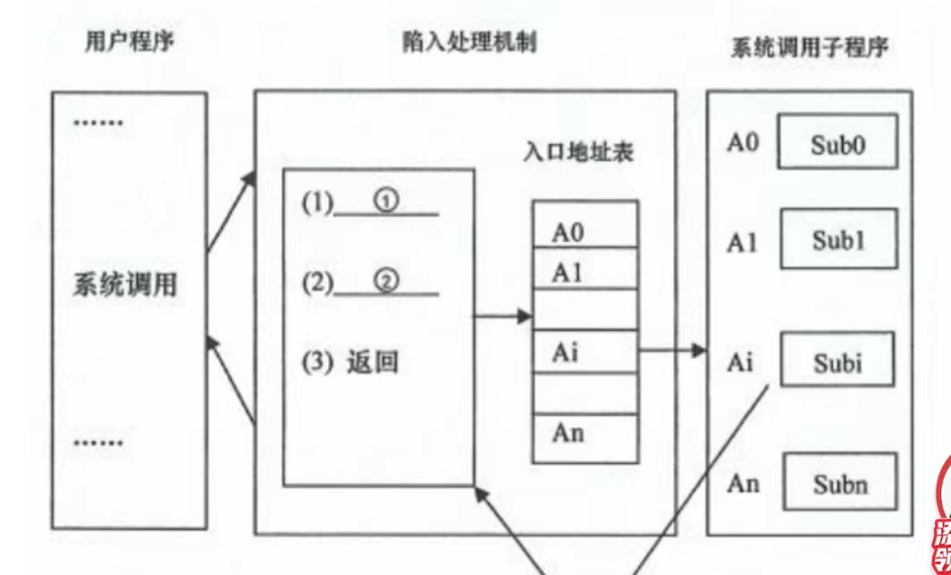

答案： （1）保护处理现场； （2）根据系统调用号查找系统调用于程序的入口地址.

32、【简答题】为了掌握系统的工作状态，可以用吞吐量和周转时间来衡量系统的性能。能 够使吞吐量最大的调度算法， 其周转时间是否也最小？ 为什么？

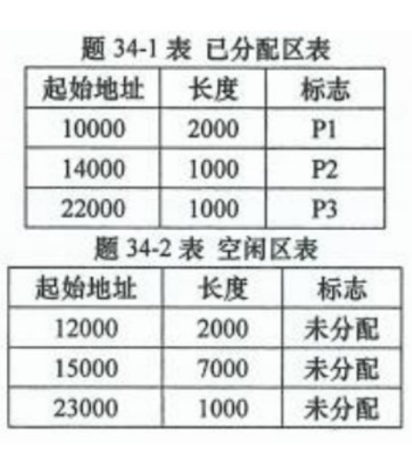
答案： 不是． 对于一个确定的短 进 程和长 进 程 组合，短 进 程优先能够获得更高的吞 吐量，但是长作业的周转时间会增加，使得吞吐量高但用转时间长。

33、【简答题】分别从系统资源的角度和程序运行的角度说明死锁产生的原因。

答案： （1）竞争资源，系统资源在分配时出现失误，进程间对资源的相互争夺而造成僵 局； （2）多道程序运行时，进程推进顺序不合理。

34、【简答题】假设系统在某时刻的已分 配 区 表如题 34—1 表所示， 空 闲 区 表 如题 34—2 表所示（数字均为十进制，单位为字节，分配时优先占 用 低地址空间）：

此时进
程 P4 到来，需要内存 800 字节。 （1）如果系统采用最先适应算法分配空闲区，请计算 进程 P4 的逻辑地址 100 所对应的物理地址。 （2）如果系统采用最优适应算法分配空闲 区，请计算进程 P4 的逻辑地址 100 所对应的物理地址。

答案： (1)12100 (2)23100

35、【简答题】什么是设备的段立性？举例说明实现设备独立性的好处。

答案： 设备独立性是指除了直接与设备打交道的底层软件之外， 其他部分的软件并不依赖 于硬件，即这部分软件与硬件无关。 可以提高设备管理软件的设计效率. 当 I／O 设备更 新时， 没有必要重新编写全部 I／O 软件， 只要安装了相对应的设备驱动程序，就可以很 方便地安装好新的 I／O 设备。

36、【综合题】有 5 个进程 P1，P2，P3，P4，PS，它们的到达时间和服务时间分别为 P1（0，50）、 P2（20，20）、 P3（40，90）、 P4（60，20）、 P5（80，10）。
忽略 I/O 以及其它开销时间， 若分别采用先来先服务调度算法和最高响应比优先算法，计 算各进 程的完成时间、 周转时间和平均周转时间，并填写在题 36 表中。（计算结果保留 1 位小数）
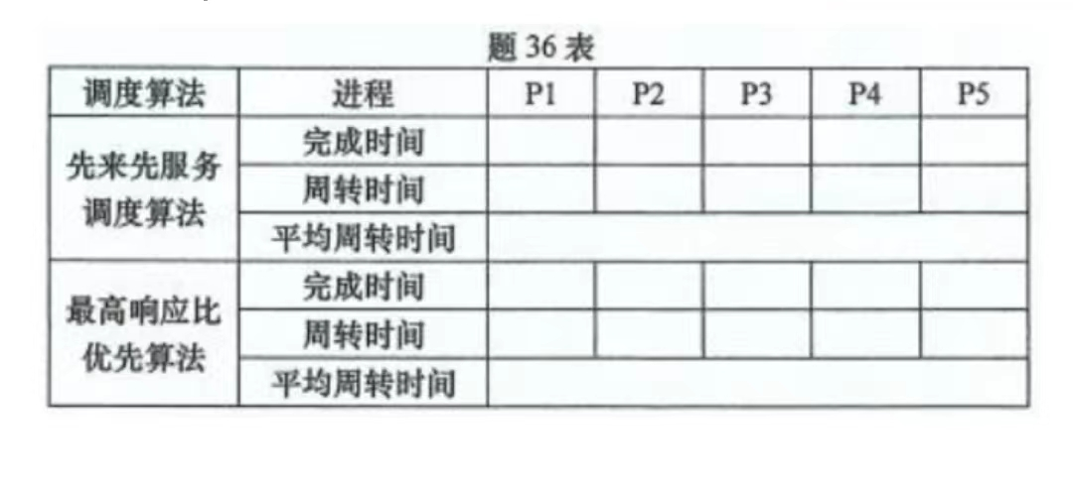

答案：
如答 36 表所示。

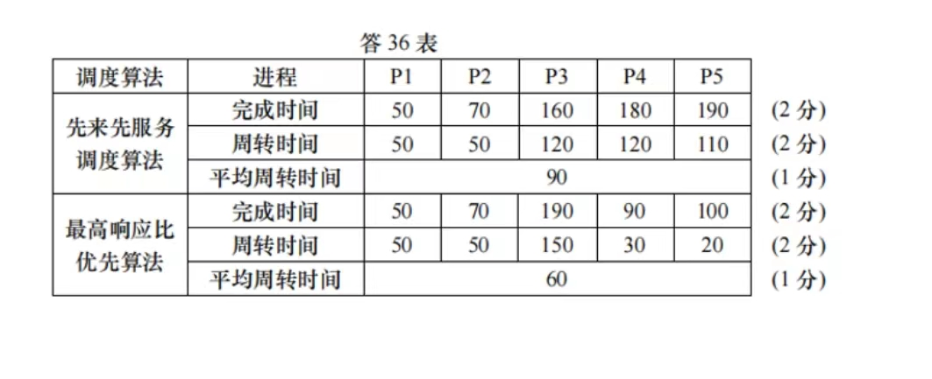

37、【综合题】
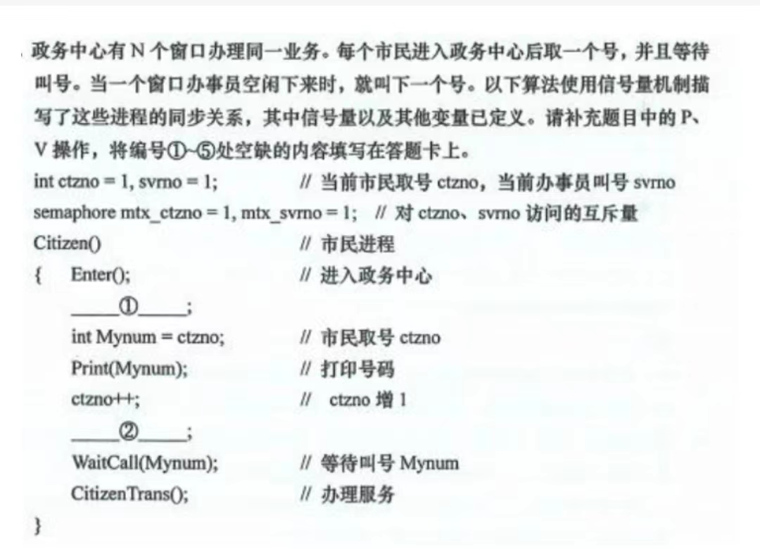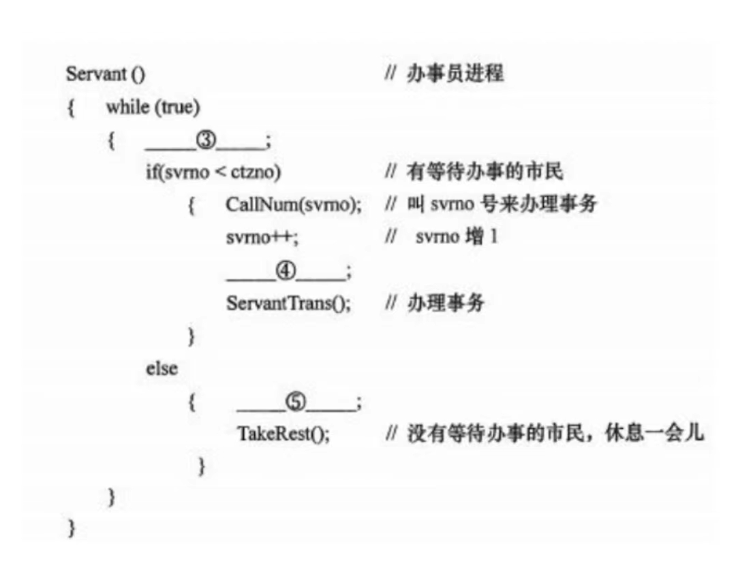
答案： ① P(mtx_ctzno) ② V(mtx_ctzno) ③P(mtx_svmo) ④ V(mtx_svmo) ⑤
V(mtx_svmo)
- 【综合题】虚拟页式存储管理系统中，进程 A 的页表如题 38 表所示。
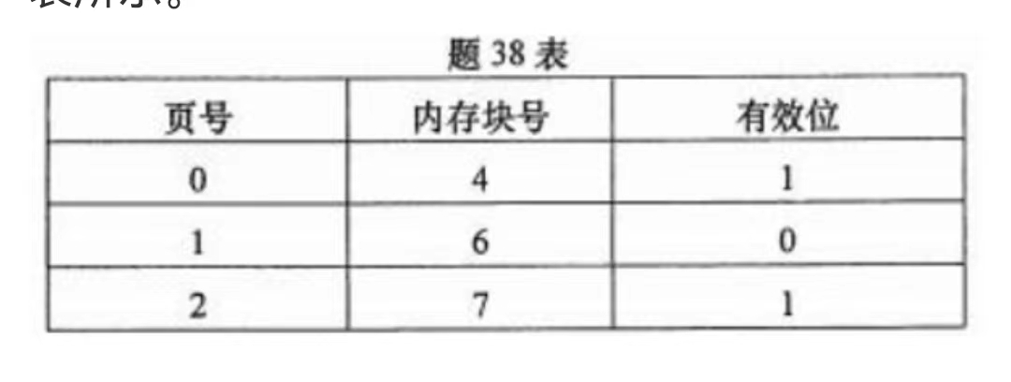
页面大小为 8KB，系统给进程 A 分配的页面数为 2，采用最近最少使用页面置换算法
（LRU）进行缺页处理。 访问内存的时间为 100ns ，访 问 快 表的时间为 10ns，处理一 次缺页的平均时间为 108ns（已包括更新页表和 快 表的时间）。 假设： ①快 表 初始为 空；②地址转换时先访问快表，若未命中， 再访问页表（忽略访问页表之后的快 表更新 时间） ；③访问页面的有效位为 0 表示页面不在内存中，产生缺页中断， 缺页中断处理 后， 返回到产生缺页中断的指令处重新执行。设有虚拟地址访问序列
5312H 、2770H 、52A7H 。 问题： （1）依次访问上述三个虚拟地址，各需要多少时 间？给出计算过程。 （2）基于上述访问序列，虚拟地址 2770H 的物理地址是多少？ 请 说明理由。

答案： （1）5312H 的页号是 2，查快表（10ns），术命中， 再访问页表并更新快表
（100ns）， 再访问内存中的地址（100ns），共需要时间 10＋100＋100 ＝210ns。
2770H 的页号是 1，查快表（10ns）， 未命中， 再访问页表（100ns），产生缺页中
断，使用 LRU 对页面进行替换， 之后更新页表和快表，需要时间 108ns 。之后访问 快
表得到内存块号（10ns）， 最后访问内存中的地址（100ns），共 220＋108ns。
52A7H 的页号是 2，命中快表，之后访问内存中的地址（100ns）， 访问时间是
110ns ． （2）2770H 的页号是 1，产生缺页异常处理后， 盖于 LRU 把页号为 0 的页面 换出内存，因此把内存 块号为 4 的物理页面分配给它，所以所对应的物理地址为
8770H .

39、【综合题】假设磁盘有 1000 个磁道， 编号从 0 到 999 。当前磁头完成了 364 号磁道 的请求后，处于 362 号磁道上，后续磁盘请求按照到达的次序分别处于
140 、891 、709 、492 、120 和 393 号磁道上，请分别给出按先来先服务调度算法和电梯 调度算法进行磁盘调度时磁头移动的顺序和移动总量（总磁道数）。

答案： （1）先未先服务调度算法： 移动顺序：
（362）→ 140→891→ 709→492→ 120→ 393 总磁道数：（362—140）＋（891—
140）＋（891—120）＋（393—120）＝2017 （2）电梯调度算法： 移动顺序：
（362）→ 140→ 120→ 393→492→ 709→891 总磁道数：（362—120）＋（891—
120）＝1013 【评分说明】以上磁头移动顺序中， 第 1 个数 362 可省略。

